Multicurso – Experiencia de Aprendizaje 6

**Proponemos acciones para el uso responsable del plástico**

(SEMANA 23)

¡Hola! Te saluda Bela, continuamos con este ‘multicurso’ que es DPCC, Comunicación, Matemática, Ciencias Sociales, y Ciencia y Tecnología a la vez. Estas son las 4 actividades últimas de esta carpeta MultiCurso23.

**En esta carpeta estamos trabajando con:**

* **Actividad 6: CyT** (Pág. 1)
* **Actividad 7: Matemática** (Pág. 2)
* **Actividad 8: DPCC** (Pág. 8)
* **Actividad 9: Matemática** (Pág. )

**En la carpeta de** **Multicurso** **las semanas no importan**, sino las actividades de cada curso, pero quise ordenar los documentos semanalmente para evitar desorden…

ACTIVIDAD 6

**Explicamos las propiedades físico-químicas para el uso responsable del plástico. (Ciencia y Tecnología).**

Para el desarrollo de esta actividad, puedes ingresar al siguiente enlace:

<https://www.youtube.com/watch?v=W8aD6vdCrRU>

ACTIVIDAD 7

**Determinamos el área que ocupan los residuos plásticos en el mar (Matemática).**

En esta actividad vamos a determinar el área aproximada que ocupan los residuos plásticos en el mar, para reflexionar sobre el uso del plástico en nuestro día a día.

Situación 1

Cada año, unos 10 millones de toneladas de residuos plásticos terminan en los océanos. Los plásticos que son arrojados al mar tienden a concentrarse en cinco enormes islas: en el Pacífico Norte y Sur, en el Atlántico Norte y Sur y en el océano Índico. **La más famosa es la gran mancha de basura del Pacífico**, en el Pacífico Norte. Según cálculos, esta isla flotante está formada por **1,8 billones de residuos**, de los que el **99,9 % son restos de plástico**, incluidos trozos de redes de pesca, botellas, tapas, contenedores, juguetes, etc.

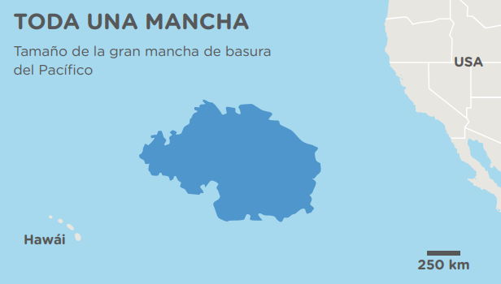

**A partir de la imagen anterior, responde las siguientes interrogantes:**

1. **¿Qué área aproximada tiene la gran mancha de basura del Pacífico?**
2. **¿A cuántas veces equivale respecto al área de tu región o provincia?**
3. **¿Qué problemas presenta para el ambiente y la salud esta gran acumulación de residuos de plástico en el mar?**
4. **Desde tu entorno familiar, ¿qué medidas pueden adoptar para evitar el aumento de la concentración de plásticos en el océano?**

(Estas 4 preguntas las responderemos después de hallar el área aproximada de la macha)

La escala es la relación matemática que existe entre las dimensiones o medidas reales y las del dibujo (ya sea en un mapa, plano, esquema, croquis, etc). Por ejemplo, en la escala ‘1:100 cm’ se habla de que un cm en el dibujo, equivale a 100 cm en la vida real.

Objeto en la vida real

Dibujo

1 cm

100 cm

**Observa la imagen que se presenta sobre la extensión que ocupa en el mar la gran mancha de basura. Luego, responde lo siguiente:**

1. **¿Qué forma geométrica tiene la gran mancha de basura?, ¿cómo se denomina?**

No tienen una forma geométrica conocida, se les denomina formas irregulares.

1. **¿Cómo crees que podrías calcular el área de esta superficie?**

Mediante el método de tanteo y cuadriculado, además de la escala.

**Para utilizar el método de cuadriculado se deben realizar los siguientes pasos:**

1. **En el área a medir, puedes superponer un papel transparente previamente cuadriculado, o puedes dibujar la cuadrícula directamente en la imagen (se recomienda que el cuadriculado sea del menor tamaño posible, pues de ese modo es más exacto el cálculo).**

(En este caso, sólo le dibujamos líneas encima de la imagen, tomando como referencia la escala.)

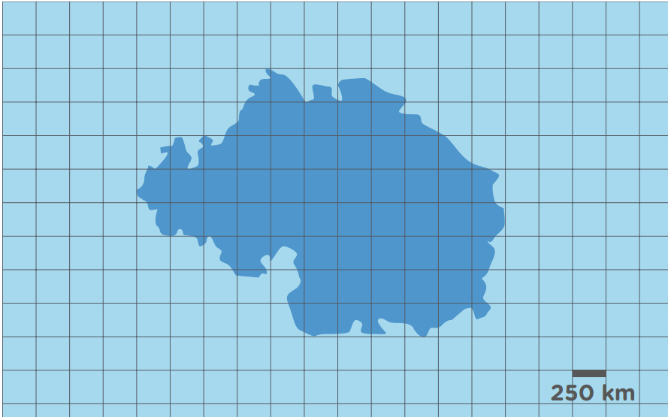

1. **Cuenta en primer lugar las cuadrículas que están completamente cubiertas por el área en cuestión. Estas recibirán un valor de 1 (cada una de ellas).**
2. **A las cuadrículas que están parcialmente cubiertas por el área en cuestión, se le asigna un valor de 0,5. Para mayor exactitud del método, se pueden valorizar estas cuadriculas en 0,25 o 0,75, o 0,3, etc.; esto depende del área aproximada que ocupa la cuadrícula.**
3. **Se procede al recuento de los valores de las cuadrículas completas e incompletas, cuyo resultado será el área en unidades.**
4. **Finalmente, dicha área se transforma en kilómetros, según sea la escala.**

Las casillas que están cubiertas totalmente de azul las colocaré con un círculo completo, las casillas que están pintadas aproximadamente a la mitad, les pondré un círculo amarillo, a las que están ¾ pintadas les pondré ¾ de círculo, y a las que estén ¼ pintadas aproximadamente les pondré un ¼ de círculo.



En total hay:

= 41

= 7

= 9

= 8

Donde:

Vale 1 unidad (u)

Vale 3/4 de unidad (u)

Vale 1/2 de unidad (u)

Vale 1/4 de unidad (u)

La unidad (u) en el dibujo equivale a 250 km en la vida real.

Las fracciones las podemos convertir en decimales:

¾ = 0,75 ½ = 0,5 ¼ = 0,25

Hallaremos el total de unidades**2** (es decir, el total de cuadraditos) que hay en el dibujo:

41 + 7 (0,75) + 9 (0,5) + 8 (0,25)

41 + 5,25 + 4,5 + 2

52,75 **u2**

¿Recuerdas que dije que un cuadradito equivale a 250 km en la vida real? El cuadradito al ser la unidad en este caso, lo vamos a reemplazar en ‘u2’, es decir, poner 2502 en lugar de poner u2:

52,75 u2 = 52,75 x 2502 = 3 296 875 km2

Aproximadamente: 3,2 millones de km2

PDTA: La media real de esta mancha es la mitad de esto, es 1,6 km2 pero en esta actividad el gráfico que nos han dado está incorrecto, el tema es muy extenso pero en conclusión:

La operación y resultado que hemos sacado según el problema que nos plantearon, está bien. Pero la medida real de la mancha, fuera de haber trabajado esta actividad, es de 1 617 187,5 km2

1. **A continuación, investiga cuál es el área de tu región o provincia donde vives. A partir de ese dato, determina cuántas veces equivale el área aproximada de la gran mancha de basura del Pacífico.**

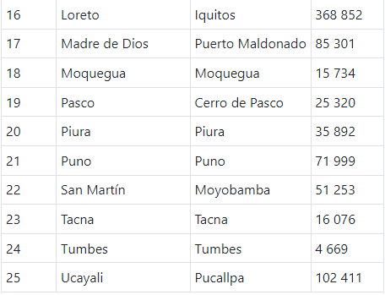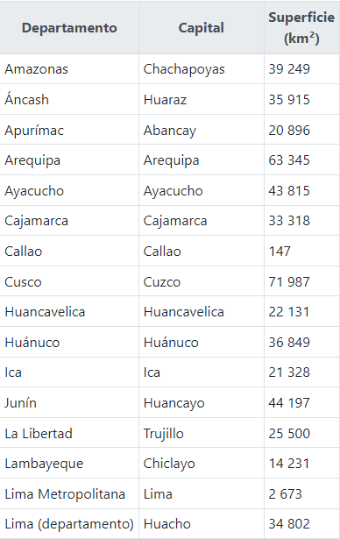(Aquí te dejo las medidas en km2 de cada departamento del Perú, encuentra el tuyo)

Para hallar cuantas veces equivale tu departamento al área de la mancha de basura, vas a dividir el área de la mancha (1,6 km2) entre la medida de tu departamento, por ejemplo, yo que soy de Lima metropolitana:

$\frac{1 617 187,5 }{2 673}$ = 605 aprox.

Es decir, la mancha de basura equivale a 605 veces el tamaño del departamento de Lima.

* **¿Qué problemas presenta para el ambiente y la salud esta gran acumulación de residuos de plástico en el mar?**

Presenta problemas como la alteración de los ecosistemas marinos, extinción de especies marinas, contaminación de los peces con micro plásticos que luego el ser humano incluye en su dieta al cazarlos y comerlos.

* **Desde tu entorno familiar, ¿qué medidas pueden adoptar para evitar el aumento de la concentración de plásticos en el océano?**

Podríamos…

Situación 2

De acuerdo con las estimaciones de la ONU, **cada minuto se compran un millón de botellas de plástico en todo el mundo**. **Y si esas botellas llegaran al mar, ¿qué área ocuparían?, ¿cómo podrías calcular dicha área?**

1. **Para resolver la situación, consideremos un tamaño de botella promedio. Dibuja una botella. Luego, describe las características de la botella que usarás.**
2. **Si la botella que flota en el mar, como se ve en la imagen, ¿qué formas geométricas planas representan la superficie que ocuparían en el mar?, ¿cómo se denominan? Dibuja y describe sus características.**

Usaremos una botella de 1L, sobre ella vamos a dibujar figuras geométricas a las que podemos tomar medida y posteriormente sacarle área.

**A1**

**A2**

**A3**

**A4**

**A5**

**A6**

3 cm

4 cm

8 cm

5 cm

1,5 cm

7 cm

3,4 cm

8 cm

8,5 cm

3 cm

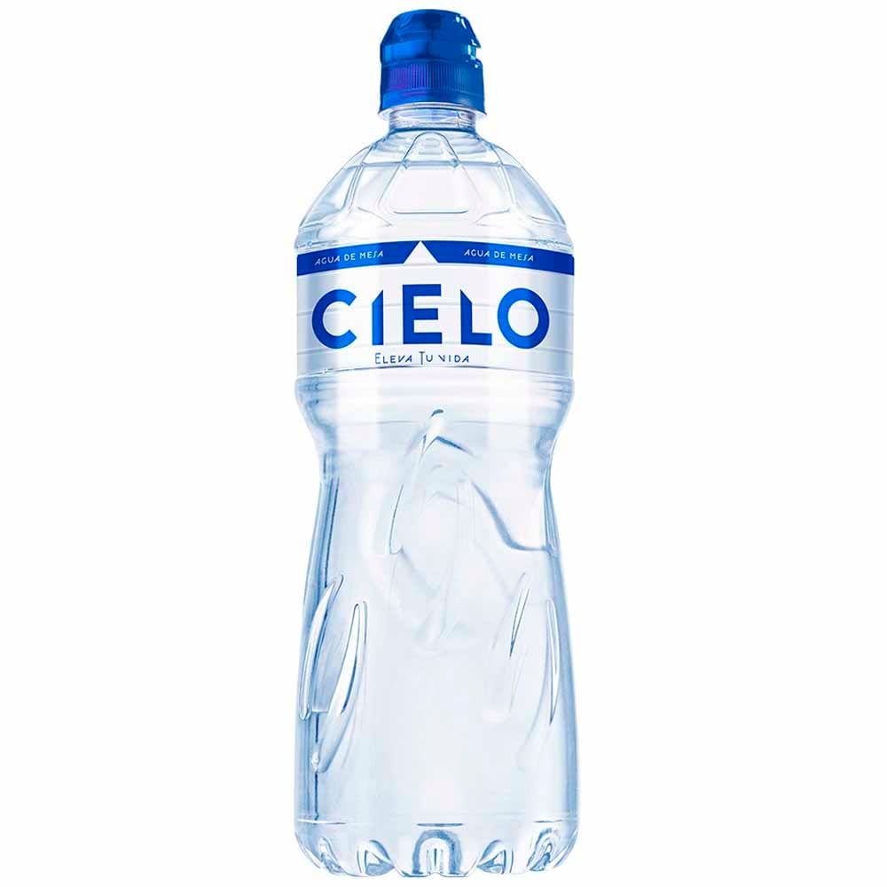

Le ponemos medidas y N° de áreas (A)

Le dibujamos figuras geométricas

1. **Calcula el área aproximada que ocupa una botella en el mar sumando las áreas de las formas geométricas que reconociste.**

Calcularemos en total 6 áreas de cada figura geométrica, luego sumaremos los resultados y así hallaremos el área total de la botella.

3 cm

**Área 1:** Es un cuadrado:

Cada lado (l) mide 3 cm

Entonces: l2 = 32 = 9 cm2

(Su área se halla con la fórmula): l 2

3 cm

3 cm

**Área 2:** Es un trapecio:

La Base mayor (B) mide 8 cm. La base menor (b) mide 3 cm. La altura (h) mide 4 cm

Entonces: A =

A = 22 cm2

(Su área se halla con la fórmula): A = $\frac{\left(B+b\right).h}{2}$

4 cm

8 cm

**Área 3:** Es un rectángulo:

La base (b) mide 8 cm.

La altura (h) mide 5 cm

Entonces: b x h = 40 cm2

(Su área se halla con la fórmula): b x h

5 cm

8 cm

**Área 4:** Es un trapecio:

8 cm

La Base mayor (B) mide 8 cm. La base menor (b) mide 7 cm. La altura (h) mide 1,5 cm

Entonces: A = $\frac{\left(8+7\right).1,5}{2}$

**A = 11,25 cm2**

(Su área se halla con la fórmula): A = $\frac{\left(B+b\right).h}{2}$

1,5 cm

7 cm

**Área 5:** Es un trapecio:

7 cm

La Base mayor (B) mide 8 cm. La base menor (b) mide 3 cm. La altura (h) mide 4 cm

Entonces: A = $\frac{\left(8+7\right).3,4}{2}$

**A = 25,5 cm2**

(Su área se halla con la fórmula): A = $\frac{\left(B+b\right).h}{2}$

3,4 cm

8 cm

**Área 6:** Es un rectángulo:

La base (b) mide 8 cm.

La altura (h) mide 8,5 cm

Entonces: b x h = 68 cm2

(Su área se halla con la fórmula): b x h

8,5 cm

8 cm

Ahora hallaremos el área total de la botella, sumando las 6 áreas por partes de la botella.

Abotella = 9 + 22 + 40 + 11,25 + 25,5 + 68

Abotella = 175,75 cm2

1. **Calcula el área aproximada que cubrirían el millón de botellas. Justifica tu respuesta.**

Si el área de una botella es 175,75 cm2, para saber el área de 1 millón de botellas, deberíamos multiplicar el área de una botella por un millón.

175,75 x 1 000 000 = 175 750 000

Evaluamos nuestros avances

**Competencia**: Resuelve problemas de forma, movimiento y localización.

|  |  |  |  |
| --- | --- | --- | --- |
| Criterios de evaluación | Lo logré | Estoy en proceso | ¿Qué puedo hacer para mejorar? |
| Establecí relaciones entre las características y atributos medibles de objetos y las representé con formas bidimensionales. |  |  |  |
| Comprendí cómo determinar las áreas de regiones poligonales regulares e irregulares. |  |  |  |
| Empleé estrategias y diversos procedimientos para determinar el área de formas geométricas regulares e irregulares. |  |  |  |
| Planteé afirmaciones sobre relaciones y propiedades de las formas geométricas y comprobé su validez con conocimientos geométricos. |  |  |  |

ACTIVIDAD 8

**Deliberamos sobre la normativa del uso del plástico para contribuir al bien común (DPCC).**

En esta actividad vamos a evaluar la normativa del uso del plástico y deliberar a partir de la pregunta ¿Consideras que la Ley N.° 30884 contribuye al propósito de regular y reducir el uso de plástico de un solo uso? Tomaremos una postura, y formularemos nuestros argumentos para arribar a conclusiones y contribuir al bien común.

Reflexionamos sobre el problema del plástico en el mundo

El impacto del plástico muestra un panorama claro y preocupante: el plástico es una amenaza mundial para la salud humana. Para reducir esa amenaza se requiere frenar y revertir la tendencia en aumento de fabricar, utilizar y desechar este material en todo el mundo. Como sabemos, el plástico no solo es nocivo para la salud sino también para el ambiente. Ante esta situación, es necesario recordar que la convivencia en comunidad implica exigencias que pasan por realizar acciones individuales y colectivas a prevenir y reducir el uso del plástico, así como cumplir las normas que contribuyan a la conservación del ambiente y el cuidado de la salud, teniendo en cuenta el bien común.

1. **Indagamos sobre el problema del plástico en nuestra comunidad**

Observamos a nuestro alrededor e identificamos la presencia de plástico.

* **¿En qué partes de tu comunidad hay desechos de plástico?**

Hay desechos de plástico en las calles, en…

* **¿De dónde provienen estos desechos?**

Generalmente de los mismos desechos de las personas, a veces de las empresas…

* **¿Crees que se gestiona adecuadamente ese plástico?, ¿por qué?**

No, porque sólo se amontona y se deja tirado en las calles, contaminando y…

* **¿Cuál es el impacto de los plásticos en el ambiente y la salud?**

Alteran y destruyen ecosistemas, al degradarse liberan sustancias tóxicas al ambiente, y nos enferman más fácilmente, …

**Dialogamos en familia en torno a las siguientes preguntas:**

* **¿Cuánta cantidad de plástico aproximadamente usamos y desechamos en casa?**

En casa al día usamos…

* **¿Cómo impacta el uso irresponsable del plástico de un solo uso al bien común?**

Perjudica a la salud de los demás, hace ver sucios los lugares en donde el plástico se deseche, generan basura contaminante.

1. **Leemos**

“Conocemos más sobre la ley que regula el plástico de un solo uso y los recipientes o envases descartables”

En 2019 se aprobó en Perú la Ley N.° 30884, Ley que regula el plástico de un solo uso y los recipientes o envases descartables. Decreto supremo N.° 006-2019-MINAM

**Artículo 2. Finalidad**

Contribuir con el derecho que tiene toda persona a gozar de un ambiente adecuado al desarrollo de su vida; garantizar que el ambiente se preserve; y orientar el uso de los plásticos sean reutilizables, retornables y reciclables o la degradación no genere contaminación por micro plásticos o sustancias peligrosas.

**Artículo 3. Ámbito de aplicación**

Las disposiciones establecidas son de cumplimiento obligatorio, para toda persona natural o jurídica, pública o privada, que fabrique, importe, distribuya, comercialice, entregue, use y/o consuma, dentro del país, los siguientes tipos de bienes plásticos:

**a)** bolsas de plástico diseñadas o utilizadas para llevar o cargar bienes por los consumidores o usuarios;

**b)** bolsas o envoltorios de plástico en publicidad impresa, tales como diarios, revistas u otros formatos de prensa escrita; en recibos de cobro de servicios públicos.

**c)** sorbetes de plástico, recipientes, envases y vasos de poliestireno expandido para alimentos y bebidas de consumo humano;

**d)** vajilla y otros utensilios de mesa, de plástico, para alimentos y bebidas de consumo humano;

**e)** botellas de tereftalato de polietileno (PET) para bebidas de consumo humano, aseo y cuidado personal;

**f)** insumos para la elaboración de botellas PET para bebidas de consumo humano.

**Artículo 9. De los consumidores y usuarios**

Los consumidores y usuarios desempeñan un rol esencial en el cumplimiento de los objetivos del presente reglamento a través de las siguientes acciones:

**a)** procurar no generar residuos de bienes de plástico en el origen

**b)** minimizar la generación de residuos de bienes de plástico en el origen

**c)** optar por el uso de plásticos reutilizables y/o reciclables o de tecnologías cuya degradación no genere contaminación por micro plásticos o sustancias peligrosas

**d)** realizar la segregación adecuada de sus residuos de bienes de plástico

1. **Ahora, con base en el texto leído, respondemos las siguientes interrogantes:**

* **¿Cuál es la importancia de la promulgación de esta norma?**

Que regula las acciones de empresas y personas para reducir la producción y uso masivo de plásticos que son de un solo uso, así se concientiza más a las personas de cuidar su medio ambiente.

* **¿A qué tipos de plásticos es aplicable la norma?**

A los plásticos como; bolsas, envoltorios, …

* **¿Cuáles son los roles que les corresponde a usuarios y consumidores en cuanto al uso del plástico de un solo uso?**

Procurar no generar residuos de origen plástico, …

* **¿Será importante cumplir esta norma?, ¿por qué?**

Sí, porque…

* **Analizamos y evaluamos el artículo N.° 9 de la Ley N.° 30884, Ley que regula el plástico de un solo uso y los recipientes o envases descartables, que habla sobre los consumidores.**

|  |  |  |
| --- | --- | --- |
| Artículo N.° 9 de la Ley N.° 30884, Ley que regula el plástico de un solo uso y los recipientes o envases descartables, que habla sobre los consumidores | **¿Qué comprendemos de los literales del artículo 9.°?** | **¿Es aplicable?**  **¿Qué modificaciones incorporaríamos?** |
| A; procurar no generar residuos hechos de plástico | Sí, aumentaría la palabra ‘ consumir’ cuando dice ‘procurar no generar… ni consumir…’. |
| B; minimizar la generación de residuos hechos de plástico | Sí, cambiaría la palabra ‘minimizar’ por ‘usar responsablemente los bienes…’ |
| C; optar por el uso de plásticos reutilizables y/o reciclables cuya degradación no genere contaminación por micro plásticos o sustancias peligrosas |  |
| D; desechar adecuadamente los residuos de bienes de plástico |  |

**Iniciamos la deliberación sobre la normativa del uso del plástico**

1. **Tomamos una postura frente a la normativa del uso del plástico de un solo uso**

Ahora, te proponemos reunirte con tres de tus compañeros o compañeras a través de los medios virtuales con los que cuentes. También puedes convocar a algunos de tus familiares para que **deliberen** **en torno a la siguiente pregunta:**

*¿Consideran que la Ley N.° 30884 contribuye al propósito de regular y reducir el uso de plástico de un solo uso? ¿Por qué?*

Ante la pregunta planteada, **deben dar su postura y sustentarla con argumentos basados en la información analizada**, así como en otras fuentes consultadas.

(Recuerda que al ser una ley, si alguien la incumple recibirá sanciones por faltas)

**Registramos la información obtenida teniendo en cuenta las siguientes preguntas:**

|  |  |  |  |
| --- | --- | --- | --- |
| **¿Cuál es tu postura?** | **¿Cuáles fueron las posturas de nuestros compañeros o familiares?** | **¿Qué posturas fueron contradictorias a las tuyas?** | **¿Qué posturas fueron iguales a las tuyas?** |
|  | Compañero/a o familiar 1: Mencionó que…  Compañero/a o familiar 2: Considera que…  Compañero/a o familiar 3: |  |  |

1. **Arribamos a conclusiones**

Luego de sustentar nuestros argumentos debemos identificar aquellos aspectos en los que estamos de acuerdo; ello nos permitirá llegar a conclusiones. Esta pregunta nos puede ayudar: **¿A qué conclusiones arribamos a partir de la deliberación? Anotemos dichas conclusiones.**

Algunas a las que podrías llegar son estas:

|  |
| --- |
| **Conclusiones sobre la Ley N.° 30884 y su contribución para regular el uso del plástico de un solo uso para contribuir al bien común** |
| La ley regula el uso de productos y bienes plásticos de un solo uso, aplica a persona como empresas también.  Su incumplimiento conlleva a una sanción, especialmente a las empresas.  La ley es necesaria para proteger el medio ambiente en tierras peruanas, especialmente en el contexto de pandemia. |

Evaluamos nuestros avances

**Competencia**: Convive y participa democráticamente en la búsqueda del bien común

|  |  |  |  |
| --- | --- | --- | --- |
| Criterios de evaluación | Lo logré | Estoy en proceso | ¿Qué puedo hacer para mejorar? |
| Interactué con todas las personas respetando y valorando a los demás, y usé estrategias de manejo y mediación de conflictos. |  |  |  |
| Planteé argumentos a partir de la toma de postura para deliberar sobre la normativa del uso del plástico. |  |  |  |

ACTIVIDAD 9

**Determinamos las dimensiones de formas rectangulares para contribuir con la gestión del plástico (Matemática).**

En esta actividad vamos a determinar el área aproximada que ocupan los residuos plásticos en el mar, para reflexionar sobre el uso del plástico en nuestro día a día.

**Situación 1**

Los estudiantes de la Universidad Nacional Pedro Ruiz Gallo de Lambayeque presentaron prototipos de ladrillos de plástico reciclado para la construcción de viviendas económicas y eco amigables con el medioambiente, tras dar uso a las botellas de plástico que generan un problema de contaminación.

Además, informaron que **para un ladrillo de 20 cm de largo por 15 cm de ancho y 12 cm de alto, se necesitan aproximadamente unas 500 botellas plásticas** que podrían ser mezcladas con sus tapas

A partir de la información, Rafael, un estudiante del 5.° grado, comenta a su padre sobre esto y piensa que podrían **colocar estos ladrillos alrededor del terreno destinado para el jardín**. Para ello, necesita conocer las dimensiones del **terreno rectangular**. La información que tiene es que **el largo es 2 metros mayor que el ancho, y el área mide 80 metros2.**

1. **Determina las dimensiones del jardín.**
2. **¿Cuántos ladrillos de plástico aproximadamente se necesitan para cubrir el borde del jardín?**
3. **¿Cuántas botellas de plástico se habrán reciclado?**

(Estas 3 preguntas son las que vamos a responder como reto, primero iremos paso a paso)

1. Comprendemos la situación:

1. **¿Qué forma geométrica tiene el terreno?**

Es un terreno rectangular

1. **Según la situación, ¿cuánto miden las longitudes del terreno?**

El largo es 2 metros mayor que el ancho.

1. **¿Cuántos metros cuadrados de área tiene el terreno destinado para el jardín?**

Tiene 80 metros cuadrados.

1. **¿Qué nos piden calcular?**

Las dimensiones del jardín, cuantos ladrillos de plástico se necesitan para cubrir el borde del jardín, y cuántas botellas de plástico se habrán reciclado.

2. Representamos gráficamente la situación y escribimos las longitudes de los lados en lenguaje algebraico.

(Representaremos gráficamente la longitud de cada ladrillo de plástico)

500 botellas de plástico

Está hecho de…

12 cm

20 cm

15 cm

3. Escribimos la expresión algebraica que relaciona las longitudes de los lados del jardín con el área.

(Aquí representaremos gráficamente el jardín, con sus longitudes en lenguaje algebraico y su área al centro).

Se nos dijo que el largo es 2 metros mayor que el ancho. Entonces, suponiendo que el ancho es ‘x’ metros, el largo sería ‘x metros + 2 metros.

El área de esta figura rectangular se halla multiplicando la base x altura

***Terreno del jardín***

**A = 80 m2**

Vamos a trabajar la medida de este terreno por metros.

X

X + 2

4. ¿Qué estrategias nos sirven para resolver el modelo planteado?

Podrían ser el método del tanteo (también llamado ‘ensayo y error’, o de aspa simple.

5. A continuación, te presentamos algunas estrategias para la ejecución de la situación.

1. **Puedes utilizar la estrategia “ensayo y error”, que nos permite tantear propuestas de valores para la variable x, hasta lograr que cumplan la condición de la situación. Es muy útil si se hace de forma organizada y evaluando cada vez los ensayos que se realizan.**

(Este método consiste en tantear la respuesta, vamos a ponerle un valor al azar a ‘x’ y lo vamos a efectuar en las ecuaciones para hallar el largo, y luego el área. Si el resultado de multiplicar el posible valor del largo por el ancho no da 80, el valor que le dimos a ‘x’ será incorrecto, y debemos probar con otro número hasta que nos salga la respuesta correcta. Luego de aplicar este método, resolveré esta situación por el método de aspa simple, por si te piden alguno de los dos, o los dos xd)

|  |  |  |  |
| --- | --- | --- | --- |
| **Largo (m) = x + 2** | **Ancho (m) = x** | **Área (m2)**  **80 = (x + 2)x** | **¿Cumple?** |
| 4 + 2 | 4 | 24 | No |
| 5 + 2 | 5 | 80 = (5 + 2) x 5  80 = 35 | No |
| 6 + 2 | 6 | 80 = (6 + 2) x 6  80 = 48 | No |
| 7 + 2 | 7 | 80 = (7 + 2) x 7  80 = 63 | No |
| 8 + 2 | **8** | 80 = (8 + 2) x 8  **80 = 80** | **SÍ** |
| 9 + 2 | 9 | 80 = (9 + 2) x 9  80 = 99 | No |

Ahora, hallaremos lo mismo solo que con otro método:

1. **También, puedes expresar el modelo matemático como una ecuación cuadrática y determinar la solución o soluciones.**

Método de aspa simple.

Sabemos que el área del terreno es igual a:

80 = (x + 2). x

Si efectuamos hasta donde podemos esa ecuación, nos quedaría:

80 = (x + 2). x

Multiplicamos esta ‘x’ con el 2 y la otra ‘x’

80 = x2 + 2x

El 80 lo pasamos a la derecha, y en su lugar ponemos el 0. Ya hemos formado una ecuación cuadrática:

0 = x2 + 2x - 80

Ahora, para aplicar el aspa simple, primero debemos factorizar cada término de los extremos, es decir, factorizamos x2 y 80. Factorizar es como buscar “¿Qué multiplicado por qué me da esto?” y los 2 números que ponemos deben de darnos el término del centro, es decir en este caso, nos deben dar ‘2’, la ‘x’ no lo contamos. Veamos:

10 multiplicado por 8 nos da 80.

Como el resultado es negativo, debemos poner un símbolo negativo en alguno de los 2 factores, además que los 2 factores efectuados nos deben dar el número del centro de la ecuación: 2

0 = x2 + 2x - 80

+ 10

- 8

+ 2

X multiplicado por x, nos da x2

Ambos son positivos, porque el resultado es positivo también.

X

X

0 = x2 + 2x - 80

Ahora hacemos una aspa o ‘x’ para sumar cruzado la factorización.

Como son 2 ‘cruces’ o ‘parejas’ las separaremos

El número 2 nos tenía que salir sí o sí para saber que lo que hemos factorizado está bien.

No se opera en el aspa simple.

+ 10

- 8

+ 2

X

X

0 = x + [-8] 0 = x + 10

Operaremos esas 2 ecuaciones, primero la ecuación I:

0 = x + [-8]

0 = x - 8

8 = x

Ahora la ecuación II:

0 = x + 10

-10 = x

Tenemos dos posibles resultados: x vale 8 o x vale -10. Como estamos hablando de metros, no pueden existir metros negativos, así que eliminamos la posible respuesta II, y nos quedamos con la I.

X = 8

¿Ya notaste que con el anterior método nos salió igual? Chido uwu

X era el valor del ancho, entonces el largo debe ser: 8 + 2 = 10 metros

***Terreno del jardín***

**A = 80 m2**

8 m

Ancho

10 m

Largo

Ahora, debemos de hallar cuántos ladrillos de plástico se usarían para cercar todo el jardín. Primero tengamos en cuenta que las dimensiones de los ladrillos de plástico están en cm, y las del terreno del jardín están en metros, entonces, vamos a convertir los metros a centímetros, teniendo en cuenta que 1 metro es igual a 100 centímetros.

***Terreno del jardín***

**A = 80 m2**

***Terreno del jardín***

**A = 80 m2**

800 cm

8 m

1000 cm

10 m

Recordemos las dimensiones de cada ladrillo

15 cm

Ancho

12 cm

Alto

20 cm

Largo

Para saber cuántos ladrillos se usarán para cercar el jardín, primero ubicaremos los 4 ladrillos de los lados, para que no nos equivoquemos al momento de cercar:

20 cm

20 cm

1000 cm

15 cm

15 cm

800 cm

15 cm

15 cm

20 cm

20 cm

Primero vamos a hallar los ladrillos que pueden entrar en los 2 largos del jardín, tengamos en cuenta que cada largo mide 1000 cm, y que el largo de cada ladrillo mide 20 cm:

N° de ladrillos (Largo): $\frac{1000}{20}$ x 2 = 100

Puse ‘x 2’ porque son 2 largos, el largo de arriba y el largo de abajo ewe

Ahora hallaremos los ladrillos que irán en el ancho del jardín.Pero para eso, tendremos en cuenta que ya hay un espacio ocupado de 15 cm por cada ladrillo de la esquina. Entonces, por cada lado del ancho vamos a restarle 30 cm a los 800 cm que tiene en total.

20 cm

20 cm

15 cm

Es decir, sólo tomaremos en cuenta el espacio libre, que es este:

800 – 30 = 770 cm

15 cm

20 cm

800 cm

15 cm

15 cm

20 cm

20 cm

N° de ladrillos (Ancho): $\frac{770}{20}$ x 2 = 77

Ahora vemos entonces el número total de ladrillos a usar para cercar el jardín:

100 + 77 = 177

Ahora, con ese resultado, vamos a ver cuántas botellas se reciclarán en total.

(Representaremos gráficamente la longitud de cada ladrillo de plástico)

500 botellas de plástico

N° de botellas de plásticos que se usarán en total:

177 x 500 = 88 500

1. **Determina las dimensiones del jardín.**

El jardín tiene 8 metros de ancho y 10 metros de largo.

1. **¿Cuántos ladrillos de plástico aproximadamente se necesitan para cubrir el borde del jardín?**

Se necesitan 177 ladrillos para cubrir el borde del terreno del jardín.

1. **¿Cuántas botellas de plástico se habrán reciclado?**

Se habrán reciclado 88 500 botellas de plástico.

Situación 2

Cynthia desea elaborar su propia colchoneta para sus actividades físicas, reutilizando las bolsas de plástico que tiene acumuladas en casa. Por ello, investiga en internet e inicia su labor tejiendo una tira de 3,6 metros de longitud, con la cual formará el contorno de su colchoneta. Luego de unir ambos extremos de la tira, se pregunta lo siguiente: **¿qué longitud deberán tener los lados de la colchoneta si deseo obtener un área máxima?**

1. **Representamos gráficamente la colchoneta y designamos con variables las longitudes de sus lados.**

(Como está hablando de una tira, y no de una plancha, se refiere a que el perímetro de la colchoneta vendría a ser 3,6 m. Lo que debemos hallar son las mayores longitudes de largo y ancho que pueda tener, para según eso hallar el mayor área posible.)

Para saber qué podemos poner como lenguaje algebraico en el largo de la colchoneta, vamos a restar 2x de 3,6m: 3,6m – 2x

Esa es la representación del largo. Pero como son 2 lados de largo, dividiremos esto entre 2 por partes iguales: 1,8m - x

1,8 - x

Pondremos los lados de ancho como ‘x’.

Área máxima

X

X

1,8 - x

1. **Representamos la expresión algebraica (modelo) que relaciona las longitudes de los lados del rectángulo con su perímetro. Luego, reducimos los términos semejantes y simplificamos. Finalmente, despejamos la ecuación en función a una de las variables.**
2. **Ahora, expresamos de forma algebraica (modelo) la representación del área del rectángulo.**
3. **En la expresión que representa el área del rectángulo, reemplazamos la expresión algebraica que obtuvimos en el numeral 2. Luego, realizamos el producto de ambos factores y obtenemos la expresión matemática que representa el área de la colchoneta.**

(Esos 2 pasos los haré en uno solo, porque indican casi lo mismo y me loquean más):

Ya hemos designado las expresiones algebraicas a cada lado (ancho y largo) de la colchoneta. Como la colchoneta puede tener forma rectangular, que es lo más común, vamos a aplicar la fórmula para hallar el área del rectángulo, que es base x altura, en este caso, es ancho x largo:

Área máx = x . (1,8 – x)

Área máx = 1,8x - x2

Esta expresión algebraica obtenida, lo podemos transformar en una función cuadrática, cambiando el orden:

f(x) = - x2 + 1,8x

Ahora, vamos a enfocarnos en hallar el valor máximo de ‘x’ para que el área nos salga lo mayor posible, que es lo que quiere la morra Cynthia. Para ello, vamos a usar una fórmula de funciones cuadráticas:

b

a

* X máx. = $\frac{- b}{2a}$

**Donde**: f(x) = - 1x2 + 1,8x

No se cuentan las ‘x’. Entonces:

* X máx. = $\frac{- b}{2a}$ = $\frac{- 1,8}{2(-1)}$ = 0,9 m

El valor máximo de todos los posibles valores de ‘x’, es 0,9m

Y como la morrita quiere el valor máximo, entonces pondremos ‘0,9m’ como el valor de x, para después hallar el área, reemplazamos el valor de ‘X máx.’ en ‘Área máx.’ que también es ahora una función cuadrática:

Área máx. = - (0,9)2 + 1,8 x (0,9)

= - 0,81 + 1,62

= 0,81

Vemos que el área máxima es 0,81. Pero fíjate que si dijimos que el ancho de la colchoneta era ‘x’ y que el largo era ‘1,8 – x’. Reemplacemos los valores, para comprobar que esté bien:

Ancho: X = 0,9m Largo: 1,8 – x = 1,8 – 0,9 = 0,9m

Vemos que los lados tienen la misma medida, entonces la colchoneta tendrá forma cuadricular. Esto no afecta al procedimiento que elaboramos, ya que el área del cuadrado y del rectángulo son lo mismo.

Respuesta: El área máxima que podría tener su colchoneta es 0,81m y su largo y ancho tendrían que medir 0,9m. Además, su colchoneta tendrá forma cuadricular.

(Ya hemos resuelto el problema, pero meteremos un poco más de función cuadrática para matar el rato :v)

1. **Escribimos la expresión matemática que representa el área de la colchoneta en función a uno de sus lados.**

ƒ(x) = - x2 + 1,8x

1. **Realizamos la gráfica de la función que representa el área de la colchoneta.**

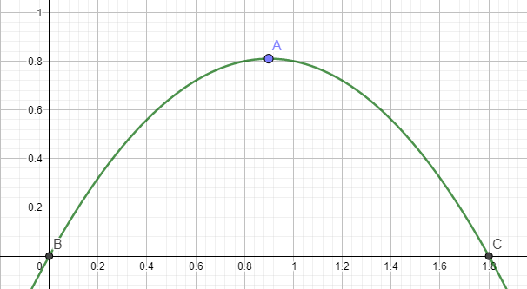**(Aquí nos dan toda una fila de posibles valores para ‘x’, vamos a efectuar esa ecuación cuadrática que nos dan con cada posible valor, luego acomodaremos en la gráfica solo el gráfico del mayor valor de ‘x’, que formará una parábola.)**

|  |  |
| --- | --- |
| x | ƒ(x) = −x2 + 1,8x |
| 0 | −02 + 1,8 x 0 = 0 |
| 0,4 | −(0,4)2 + 1,8 x 0,4 = 0,56 |
| 0,5 | −(0,5)2 + 1,8 x 0,5 = 0,65 |
| 0,6 | −(0,6)2 + 1,8 x 0,6 = 0,72 |
| 0,7 | −(0,7)2 + 1,8 x 0,7 = 0,77 |
| 0,8 | −(0,8)2 + 1,8 x 0,8 = 0,8 |
| 0,9 | −(0,9)2 + 1,8 x 0,9 = 0,81 |
| 1 | −(1)2 + 1,8 x 1 = 0,8 |
| 1,1 | −(1,1)2 + 1,8 x 1,1 = 0,77 |
| 1,2 | −(1,2)2 + 1,8 x 1,2 = 0,72 |

En la gráfica puedes observar que el punto donde esa parábola llega más alto es cuando está en 0,81. Teniendo como eje ‘x’ al valor 0,9. Es por eso que el área máxima para la colchoneta de la morrita Cynthia es de 0,81m

Podemos ver también que el menor valor de x sería 0, y que el mayor valor de x sería 1,8 pero tendría un área de 0m, por lo que no conviene considerarlo para ser el valor oficial de x

1. **Determinamos en qué puntos corta la función a los ejes coordenados. ¿Qué significado tienen esos puntos? ¿Cuáles son los valores máximos y mínimos que toma la variable x en el contexto del problema? ¿Qué ocurre con los valores de la función a medida que aumenta el valor de x?**

Cortan en los puntos donde x = 0 y x = 1,8. Esto significa que solamente hasta allí tiene valor esta parábola. El valor máximo de ‘x’ es 1,8 y el menor es 0. A medida que aumenta el valor de x, los valores aumentan y disminuyen, formando así la parábola.

1. **¿Cuáles son las coordenadas del vértice de la parábola? ¿Qué significan dichos valores según el contexto del problema?**

Las coordenadas de la parábola son: (0,9; 0,81). Significan que si cada uno de los lados de la colchoneta mide 0,9m se podrá obtener un área máxima de 0,81 m2

1. **Determinamos cuáles son las longitudes de los lados que debe tener la colchoneta para alcanzar su área máxima.**

La colchoneta debe tener una longitud de 0,9m en cada lado.

Reflexionamos

1. **¿Consideras importante reutilizar o reciclar el plástico?**
2. **¿Qué acciones propondrías para reutilizar el plástico en tu hogar?**

Evaluamos nuestros avances

**Competencia**: Resuelve problemas de regularidad, equivalencia y cambio.

|  |  |  |  |
| --- | --- | --- | --- |
| Criterios de evaluación | Lo logré | Estoy en proceso | ¿Qué puedo hacer para mejorar? |
| Establecí relaciones entre datos y valores desconocidos, y las transformé a expresiones algebraicas que pueden contener ecuaciones cuadráticas y funciones cuadráticas. |  |  |  |
| Expresé con diversas representaciones gráficas, tabulares y con lenguaje algebraico su comprensión sobre la solución o soluciones de una ecuación cuadrática; y las intersecciones con los ejes de una función cuadrática. |  |  |  |
| Combiné estrategias para solucionar ecuaciones cuadráticas. |  |  |  |
| Planteé afirmaciones sobre las soluciones de una ecuación cuadrática y las relaciones de cambio entre las variables de una función cuadrática. |  |  |  |